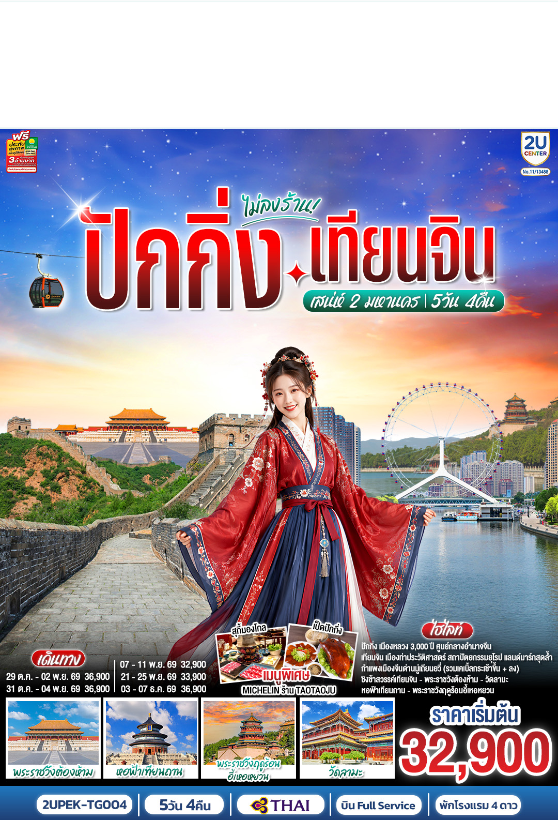

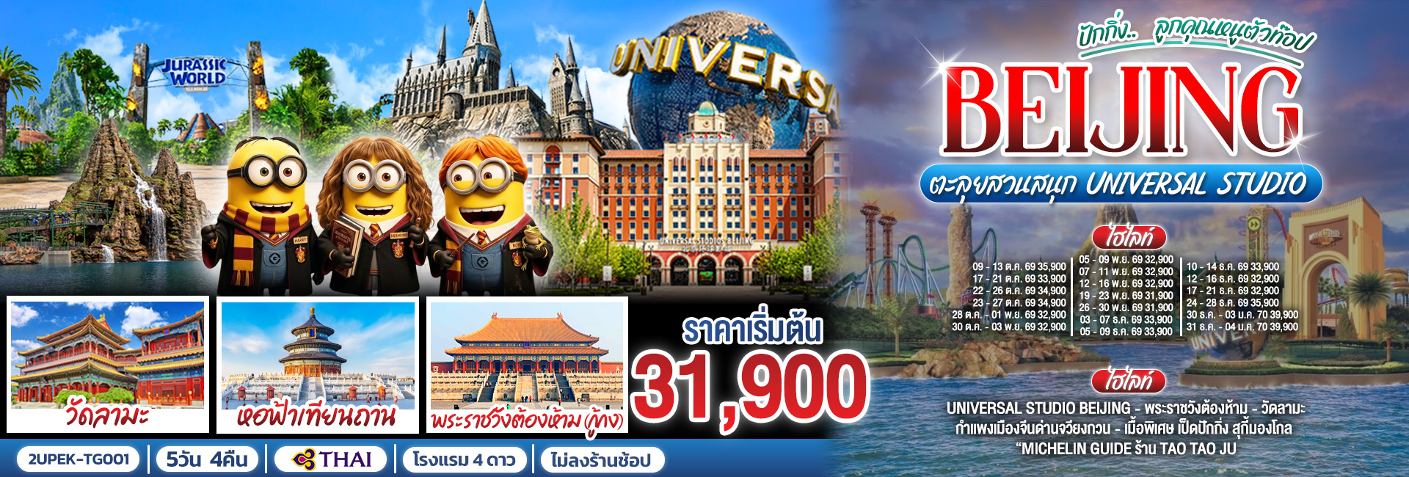
 | โปรแกรมการเดินทาง | เช้า | เที่ยง | ค่ำ | โรงแรมที่พัก
1 | กรุงเทพฯ (สนามบินสุวรรณภูมิ) – ปักกิ่ง (TG614 : 10.00 - 15.45) – ส่งโรงแรม | ✈ | X |  | Holiday Inn Express Beijing Shijingshan Lake View  หรือเทียบเท่าระดับ 4 ดาว
2 | หอฟ้าเทียนถาน – จัตุรัสเทียนอันเหมิน – พระราชวังต้องห้าม – ถนนคนเดินหวังฝูจิ่ง |  | เป็ดปักกิ่ง | สุกี้มองโกล | Holiday Inn Express Beijing Shijingshan Lake View  หรือเทียบเท่าระดับ 4 ดาว
3 | ปักกิ่ง – นั่งรถไฟความเร็วสูงไปเทียนจิน – ถ่ายรูปชิงช้าสวรรค์เทียนจิน – นาฬิกาทศวรรษ – บ้านเครื่องปั้นดินเผา (Porcelain House) – ย่านอิตาลี -– ถนนโบราณเทียนจิน นั่งรถไฟความเร็วสูงไปปักกิ่ง |  |  |  | Holiday Inn Express Beijing Shijingshan Lake View  หรือเทียบเท่าระดับ 4 ดาว
4 | กำแพงเมืองจีนด่านมู่เถียนยวี่ (รวมเคเบิ้ลกระเช้าขึ้น + ลง) – พระราชวังฤดูร้อนอี้เหอหยวน – ช้อปปิ้งย่านซานหลี่ถุน |  |  | Tao Tao  Ju | Holiday Inn Express Beijing Shijingshan Lake View  หรือเทียบเท่าระดับ 4 ดาว
5 | วัดลามะ – ท่าอากาศยานนานาชาติกรุงปักกิ่ง (TG615 : 17.05 - 21.20) – กรุงเทพ (สนามบินสุวรรณภูมิ) |  |  | ✈
โปรแกรมทัวร์นี้ X ไม่มีลงร้านช้อป

ราคาทัวร์ข้างต้นยังไม่รวมค่าทิปมัคคุเทศน์ท้องถิ่นและคนขับรถ 2,000 บาท/ท่าน/ทริป
*ราคานี้เป็นราคาพิเศษไม่มีราคาเด็ก*
โปรแกรมอาจจะมีการปรับเปลี่ยนตามความเหมาะสมของสภาพอากาศและฤดูกาล

กําหนดวันเดินทาง | ผู้ใหญ่พัก 2-3 ท่าน ท่านละ | ราคาทัวร์  (ไม่รวมตั๋วเครื่องบิน) | พักเดี่ยว  เพิ่มท่านละ
29 ต.ค. – 02 พ.ย. 69 | 36,900.- | 30,900.- | 5,500.-
31 ต.ค. – 04 พ.ย. 69 | 36,900.- | 30,900.- | 5,500.-
07 – 11 พ.ย. 69 | 32,900.- | 26,900.- | 5,500.-
21 – 25 พ.ย. 69 | 33,900.- | 27,900.- | 5,500.-
03 – 07 ธ.ค. 69  วันพ่อแห่งชาติ | 36,900.- | 30,900.- | 5,500.-
ราคาทัวร์ข้างต้นยังไม่รวมค่าทิปมัคคุเทศน์ท้องถิ่นและคนขับรถ 2,000 บาท/ท่าน/ทริป
*ราคานี้เป็นราคาพิเศษไม่มีราคาเด็ก*
โปรแกรมอาจจะมีการปรับเปลี่ยนตามความเหมาะสมของสภาพอากาศและฤดูกาล

วันแรก | กรุงเทพฯ (สนามบินสุวรรณภูมิ) – ปักกิ่ง (TG614 : 10.00 - 15.45) – ส่งโรงแรม
07.00 น. | พร้อมกันที่ ท่าอากาศยานสุวรรณภูมิ อาคารผู้โดยสารระหว่างประเทศ เคาน์เตอร์สายการบิน Thai Airways (TG) โดยมีเจ้าหน้าที่บริษัทคอยให้การต้อนรับและอำนวยความสะดวกตรวจเช็คสัมภาระและเอกสารการเดินทางให้กับทุกท่าน
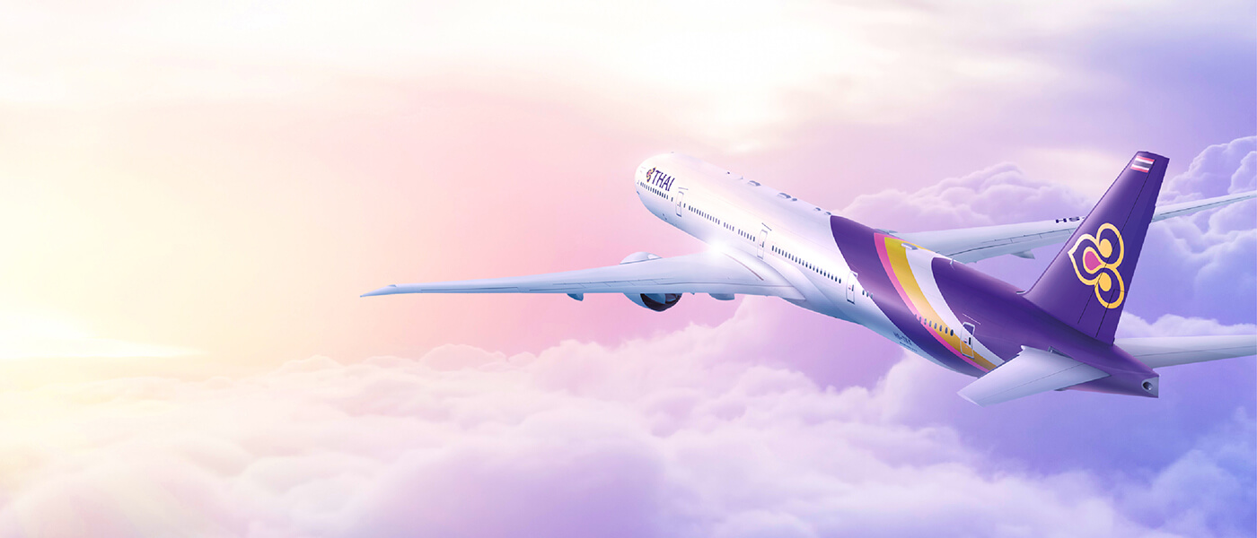
10.00 น. | ออกเดินทางสู่ ปักกิ่ง โดยสายการบิน Thai Airways (TG) เที่ยวบินที่ TG614  * น้ำหนักกระเป๋า 23 กิโลกรัม/ท่าน * มีบริการอาหารบนเครื่อง
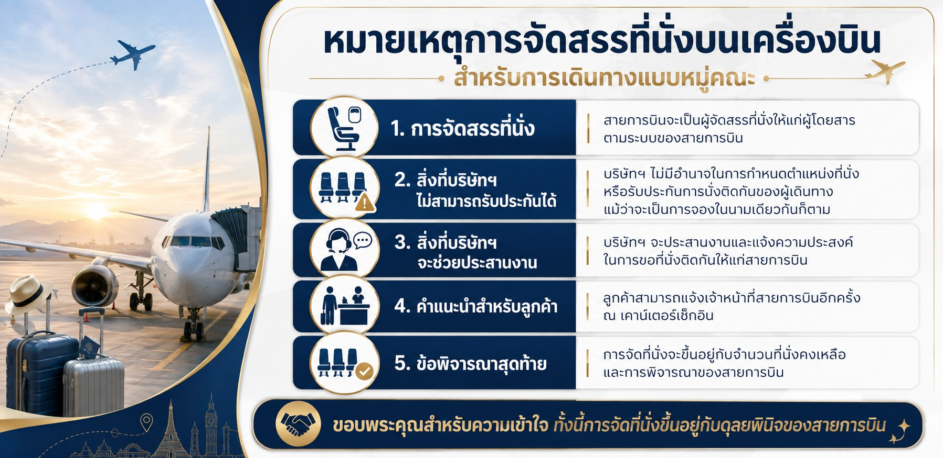
15.45 น. | เดินทางถึง ท่าอากาศยานนานาชาติกรุงปักกิ่ง ประเทศจีน เวลาท้องถิ่นเร็วกว่าประเทศไทย 1 ชั่วโมง (เพื่อความสะดวกในการนัดหมาย กรุณาปรับนาฬิกาของท่านเป็นเวลาท้องถิ่น) หลังจากท่านได้ผ่านพิธีการตรวจคนเข้าเมืองและศุลกากร
ค่ำ | รับประทานอาหารค่ำ ณ ภัตตาคาร (มื้อที่ 1)
ที่พัก | Holiday Inn Express Beijing Shijingshan Lake View เทียบเท่าระดับ 4 ดาว (มาตรฐานจีน)
วันที่สอง | หอฟ้าเทียนถาน – จัตุรัสเทียนอันเหมิน – พระราชวังต้องห้าม – ถนนหวังฝูจิ่ง
เช้า | รับประทานอาหารเช้า ณ ห้องอาหารของโรงแรม (มื้อที่ 2)
 | นำท่านเดินทางสู่ หอฟ้าเทียนถาน ตั้งอยู่ทางทิศใต้ของกรุงปักกิ่ง มีเนื้อที่ทั้งหมด 273 เฮกตาร์ เป็นสถานซึ่งจักรพรรดิแห่งราชวงศ์หมิง และราชวงศ์ชิงใช้เป็นที่บวงสรวงเทพยดา ในระยะย่างเข้าฤดูหนาวถึงเดือนอ้ายตามจันทรคติทุกปี พระจักรพรรดิจะเสด็จไปประกอบพระราชพิธีบวงสรวงที่นั่น
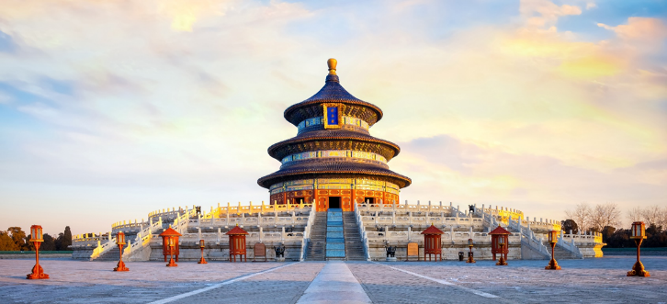
 | นำท่านเที่ยวชม จัตุรัสเทียนอันเหมิน ซึ่งเป็นจัตุรัสที่มีขนาดใหญ่ที่สุดในโลก จัตุรัสเทียนอันเหมิน ตั้งอยู่ใจกลางกรุงปักกิ่ง พื้นที่ทั้งสิ้น 440,000 ตารางเมตร สามารถจุประชากรได้ถึง 1,000,000 คน ปัจจุบันจัตุรัสเทียนอันเหมินนับเป็นจัตุรัสใจกลางเมืองที่ใหญ่ที่สุดในโลก
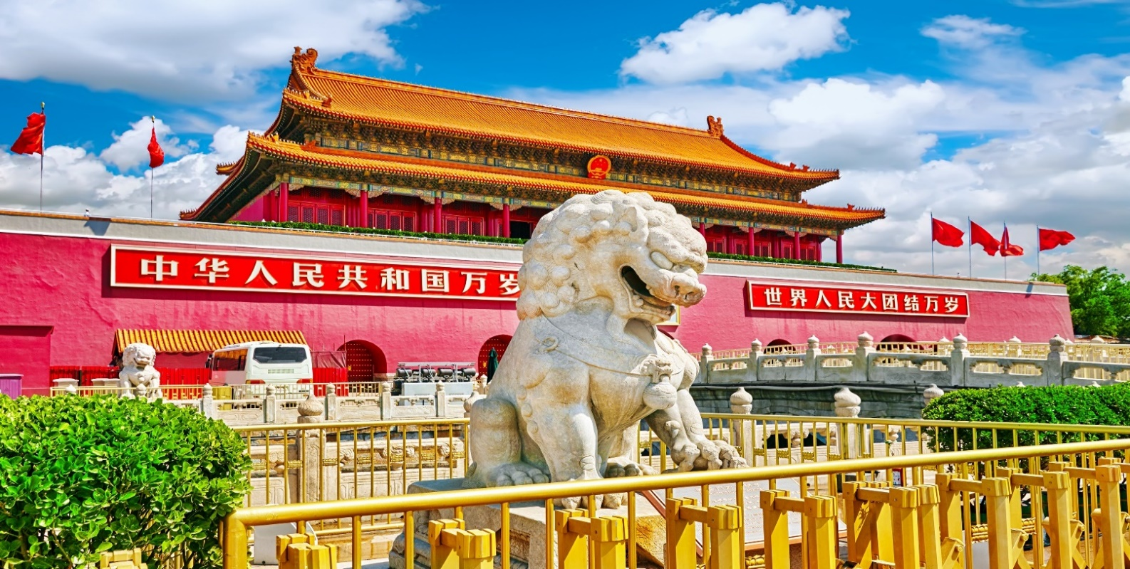
กลางวัน | รับประทานอาหารกลางวัน ณ ภัตตาคาร (มื้อที่ 3)
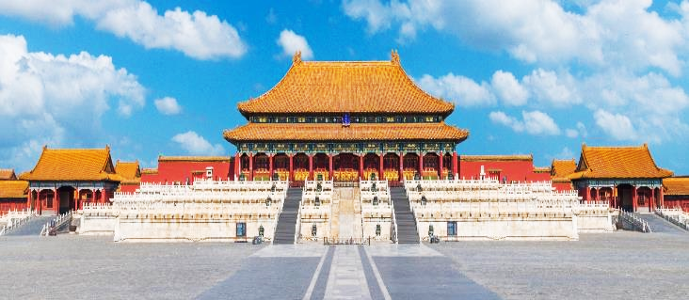
นำท่านเดินสู่ พระราชวังโบราณกู้กง หรือพระราชวังต้องห้าม สร้างขึ้นในสมัยจักรพรรดิหย่งเล่อแห่งราชวงศ์หมิง เป็นทั้งบ้านและชีวิตของจักรพรรดิในราชวงศ์หมิงและชิงรวมทั้งสิ้น 24 พระองค์ พระราชวังเก่าแก่ที่มีประวัติศาสตร์ยาวนานกว่า 500 ปี มีชื่อในภาษาจีนว่า ‘กู้กง’ หมายถึงพระราชวังเดิม มีชื่อเรียกอีกอย่างหนึ่งว่า ‘จื่อจิ้นเฉิง’ ซึ่งแปลว่า ‘พระราชวังต้องห้าม’ เหตุที่เรียกพระราชวังต้องห้าม เนื่องมาจากชาวจีนถือคติในการสร้างวังว่า จักรพรรดิเปรียบเสมือนบุตรแห่งสวรรค์ ดังนั้นวังของบุตรแห่งสวรรค์จึงต้องเป็น ‘ที่ต้องห้าม’ คนธรรมดาสามัญไม่สามารถล่วงล้ำเข้าไปได้
*** หมายเหตุ ***
เนื่องจากปัจจุบันพระราชวังกู้กง มีกำหนดระยะเวลาการเปิดจองตั๋วทางออนไลน์ล่วงหน้าก่อนวันเข้าชม 7 วัน และจำกัดจำนวนคนเข้าชมต่อวัน หากในกรณีทางแลนด์จีนไม่สามารถจองบัตรเข้าชมได้ ต้องขอความร่วมมือลูกค้าในการซื้อตั๋วเข้าวังที่หน้างาน หากไม่สามารถเข้าเยี่ยมชมได้ ทางบริษัทยินดีชดเชยคืนท่านละ 200 หยวน และขอการเปลี่ยนรายการเป็น วังเก่ากงหวังฝู่ เป็นการทดแทน หรือรายอื่นๆตามความเหมาะสม
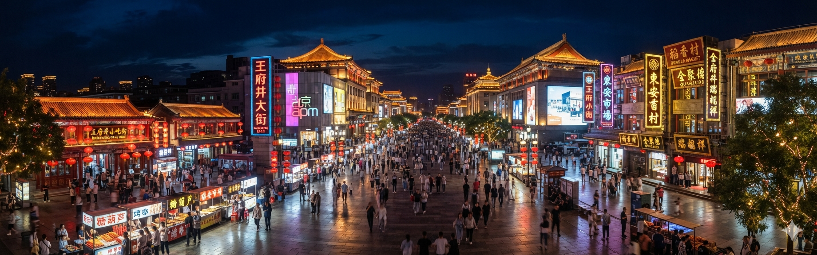
 | จากนั้นนำท่านเดินทางสู่ ถนนหวังฝูจิ่ง เป็นตลาดถนนคนเดินแห่งเมืองปักกิ่ง เป็นถนนที่รวบรวมเอาสินค้าอันหลากหลายและเป็นสตรีทฟู้ด ไม่ว่าจะเป็นอาหารที่มีทั้งของขึ้นชื่อยอดนิยมของชาวจีน ไปจนอาหารแปลกตาที่หารับประทานไม่ได้ที่อื่น และของใช้ เสื้อผ้า ถือได้ว่าเป็นหนึ่งในเอกลักษณ์และสีสันอันคึกคักของเมืองปักกิ่ง
ค่ำ | รับประทานอาหารค่ำ ณ ภัตตาคาร (มื้อที่ 4)
ที่พัก | Holiday Inn Express Beijing Shijingshan Lake View เทียบเท่าระดับ 4 ดาว (มาตรฐานจีน)
วันที่สาม | ปักกิ่ง – นั่งรถไฟความเร็วสูงไปเทียนจิน – ถ่ายรูปชิงช้าสวรรค์เทียนจิน – นาฬิกาทศวรรษ – บ้านเครื่องปั้นดินเผา (Porcelain House) – ย่านอิตาลี -– ถนนโบราณเทียนจิน นั่งรถไฟความเร็วสูงไปปักกิ่ง
เช้า | รับประทานอาหารเช้า ณ ห้องอาหารของโรงแรม (มื้อที่ 5) *กรณีมีเปลี่ยนรอบรถไฟ เป็น Set Box แทนค่ะ
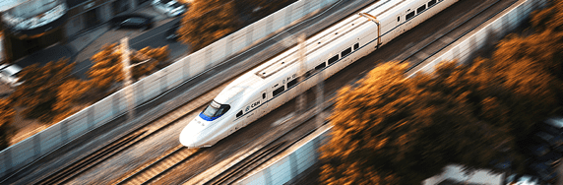
นั่งรถไฟความเร็วสูงไปเทียนจิน (G8927: 09.00-09.37) เป็นหนึ่งใน 4 เทศบาลนครที่ขึ้นตรงต่อรัฐบาลกลางของประเทศจีน (ร่วมกับปักกิ่ง เซี่ยงไฮ้ และฉงชิ่ง) ตั้งอยู่ทางทิศตะวันออกเฉียงเหนือของที่ราบภาคเหนือ ติดชายฝั่งทะเลปั๋วไห่ ได้รับฉายาว่าเป็น "เซี่ยงไฮ้ทางเหนือ" หรือ "มหานครลูกครึ่งจีน-ยุโรป" (ใช้เวลาเดินทางประมาณ 30 นาที)
**รอบรถไฟที่ระบุเป็นที่นั่งชั้นประหยัด กรณีรอบรถไฟที่ระบุเต็ม ทางบริษัทฯ ขอสงวนสิทธิ์ในการเปลี่ยนรอบรถไฟโดยไม่แจ้งให้ทราบล่วงหน้าค่ะ**
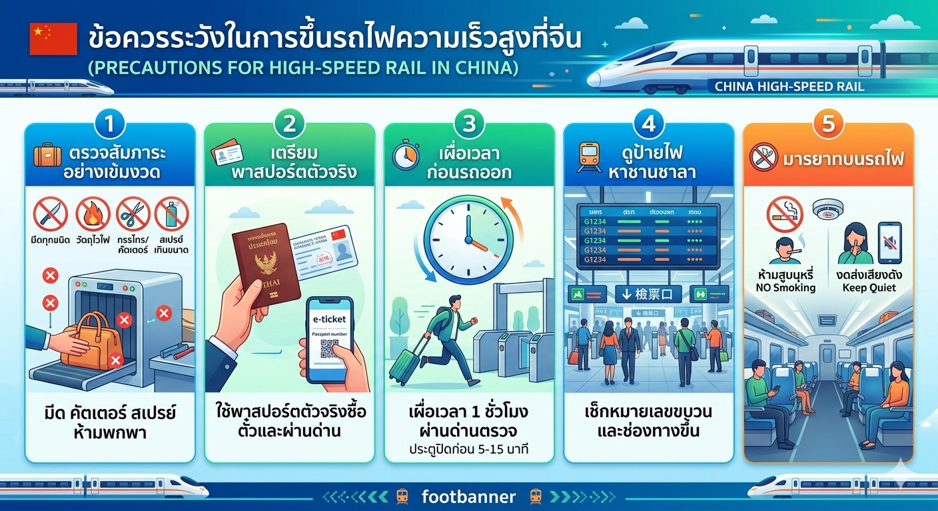
 | นำท่านถ่ายรุปกับแลนด์มาร์คหนึ่งเดียวในโลกบนสะพานคร่อมแม่น้ำ ชิงช้าสวรรค์เทียนจิน (Tianjin Eye) ให้ทุกท่านเช็คอินไฮไลท์สุดอลังการระดับ 4A ของมหานครเทียนจิน ที่สร้างตระหง่านอยู่บนสะพานหย่งเล่อ ทอดตัวคร่อมกลางแม่น้ำไห่เหอ สายน้ำแห่งชีวิตได้อย่างน่าอัศจรรย์ ตัวชิงช้าดีไซน์สีขาวหรูหราแบบมินิมอล สูงเด่นถึง 120 เมตร (ไม่รวมขึ้นชิงช้าสวรรค์)
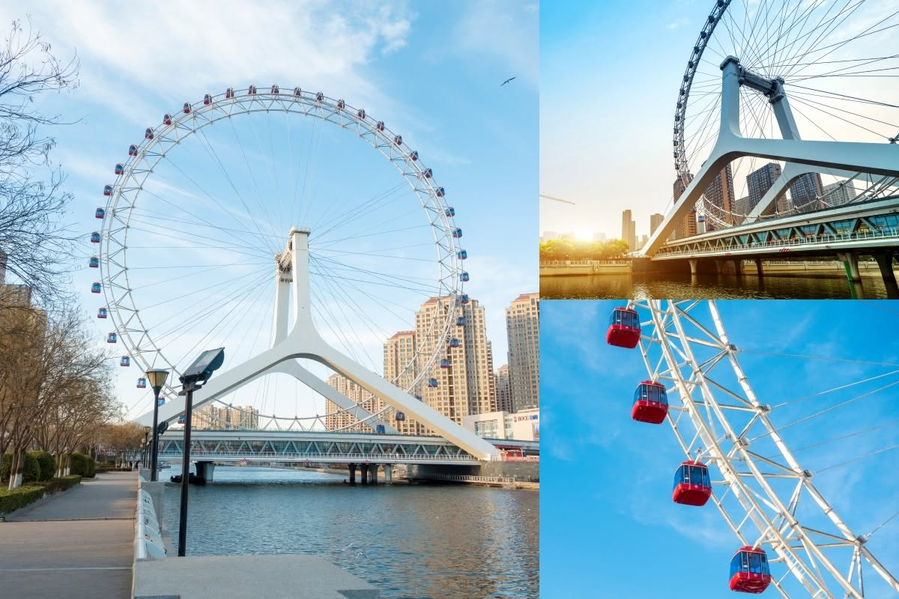
 | จากนั้นนำท่านเช็คอินแลนด์มาร์คอีกที่ของเทียนจิน นาฬิกาศตวรรษ เทียนจิน (Tianjin Century Clock) ประติมากรรมเหล็กขนาดยักษ์อันทรงคุณค่าที่ตั้งอยู่บริเวณจัตุรัสหน้าสถานีรถไฟเทียนจิน ถูกสร้างขึ้นเพื่อเฉลิมฉลองการก้าวเข้าสู่ศตวรรษที่ 21 ในวันที่ 1 มกราคม ค.ศ. 2000 สัญลักษณ์แทนการเริ่มต้นอุตสาหกรรมยุคใหม่ของจีน
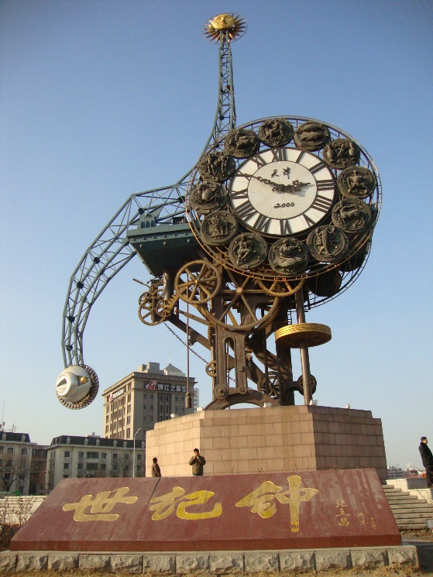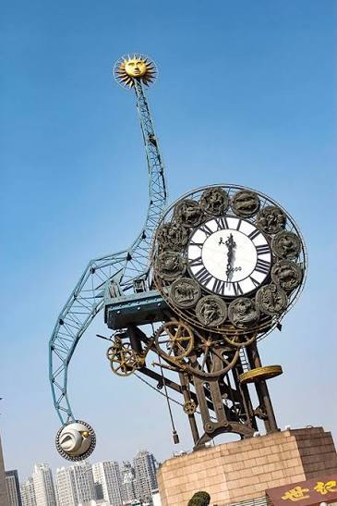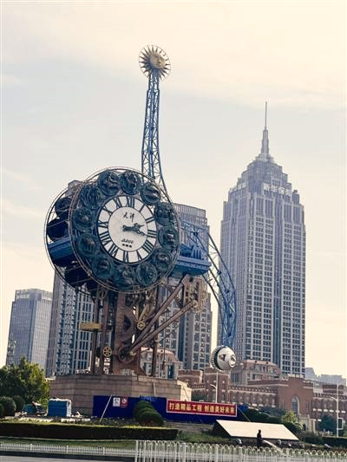
กลางวัน | รับประทานอาหารกลางวัน ณ ภัตตาคาร (มื้อที่ 6)
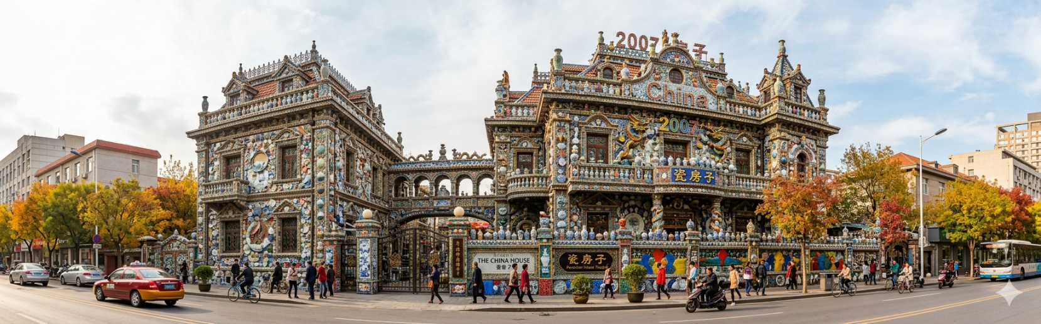
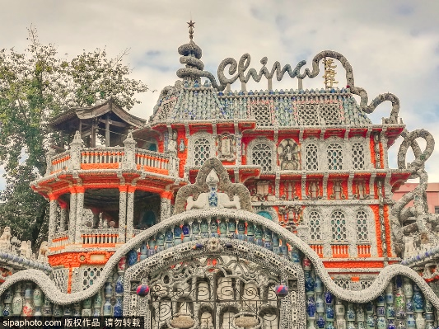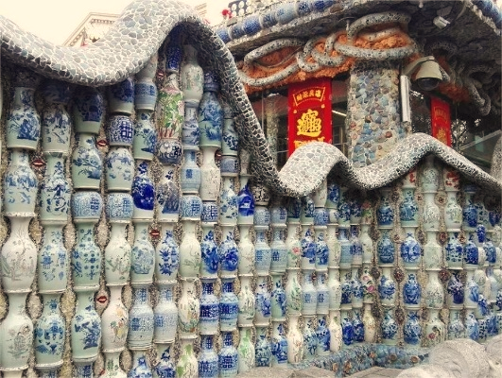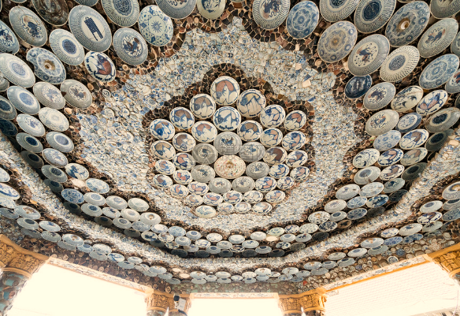
 | นำท่านชม บ้านเครื่องปั้นดินเผา (Porcelain House) หนึ่งในแลนด์มาร์กที่โดดเด่นที่สุดของเมืองเทียนจิน ด้วยการตกแต่งอาคารอย่างวิจิตรอลังการด้วยกระเบื้องเคลือบสีทั้งหลัง อาคารแห่งนี้เป็นสถาปัตยกรรมสไตล์ฝรั่งเศสเก่าแก่กว่า 100 ปี แรงบันดาลใจของการออกแบบมีความคล้ายคลึงกับงานของ Antoni Gaudí ที่บาร์เซโลนา แต่ถ่ายทอดออกมาในรูปแบบที่สะท้อนความงดงามของศิลปะจีนอย่างชัดเจน
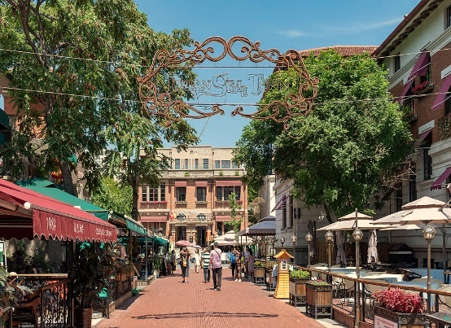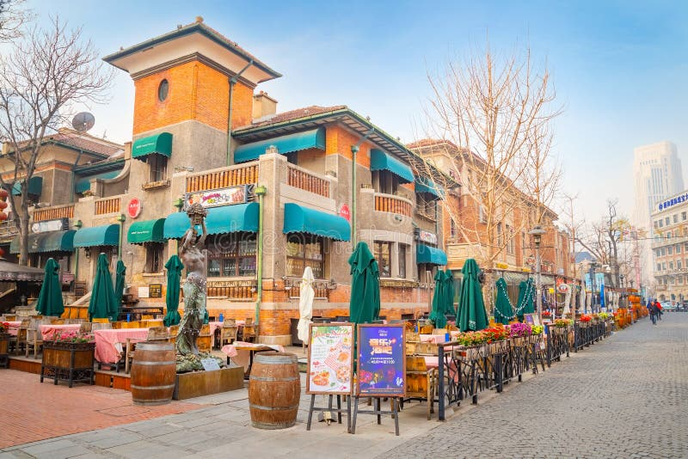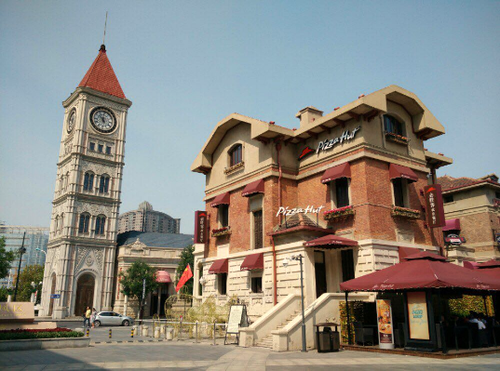
 | จากนั้นนำท่านเดินทางสู่ Italian Style Town หรือ Italian Style Street ในเมืองเทียนจิน ซึ่งเป็นย่านที่มีสถาปัตยกรรมสไตล์เมดิเตอร์เรเนียนที่ได้รับอิทธิพลจากยุคอาณานิคมของอิตาลีในช่วงต้นศตวรรษที่ 20 ตั้งอยู่ใกล้กับแม่น้ำไห่เหอและสถานีรถไฟเทียนจิน มีร้านอาหารและร้านค้ามากมาย เป็นถนนคนเดินอีกแห่งที่มีแสงไฟประดับสวยงามและบรรยากาศอันโรแมนติก
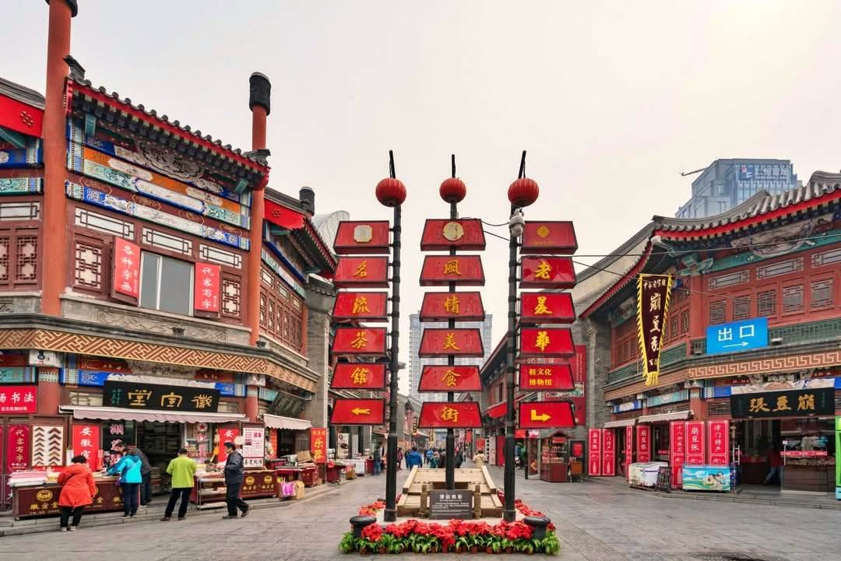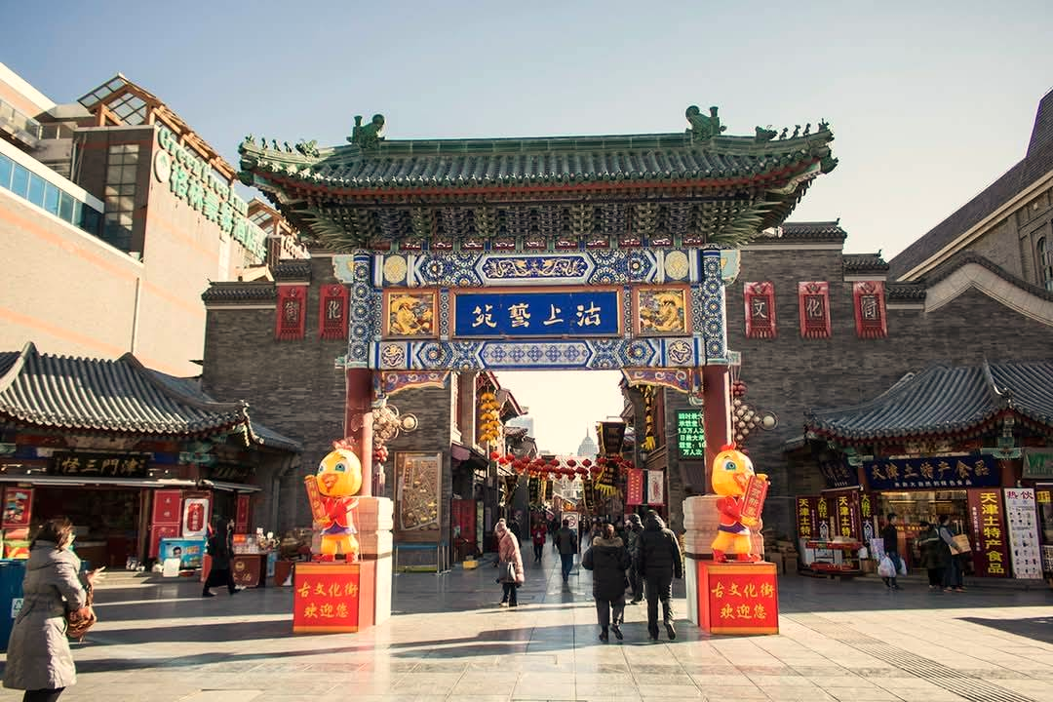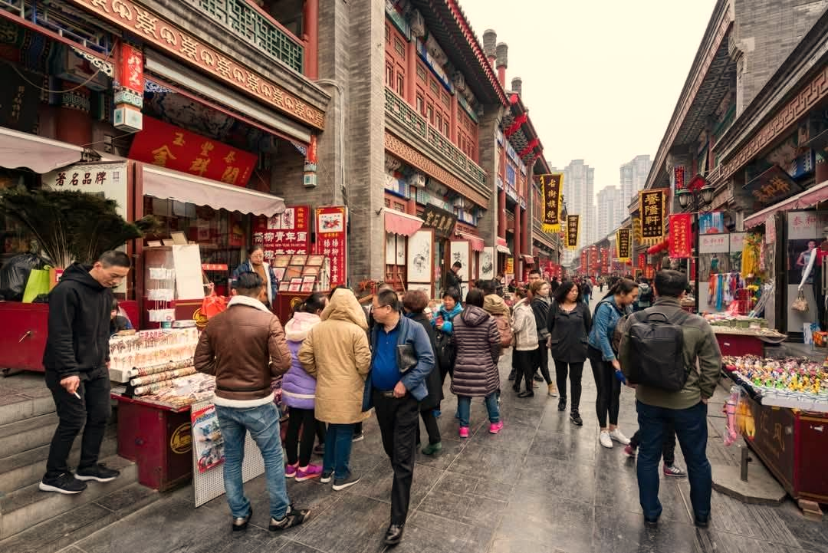
 | นำท่านเยี่ยมชม ถนนโบราณเทียนจิน หรือ ถนนวัฒนธรรมโบราณ (Ancient Culture Street) ในเมืองเทียนจิน เป็นถนนคนเดินที่สะท้อนเอกลักษณ์ทางวัฒนธรรมของจีน และเทียนจินให้โดดเด่นออกมาได้เป็นอย่างดี ถนนแห่งนี้เป็นแหล่งรวมศิลปะ วัฒนธรรม และประวัติศาสตร์จีนโบราณ มีร้านค้ากว่า 100 ร้าน จำหน่ายสินค้าพื้นเมืองและงานฝีมือจีน ได้แก่ ชุดน้ำชาเซรามิก กระเบื้องเครื่องปั้นดินเผา ร้านอาหาร และร้านขายของที่ระลึก
ค่ำ | รับประทานอาหารค่ำ ณ ภัตตาคาร (มื้อที่ 7)
นั่งรถไฟความเร็วสูงกลับปักกิ่ง (C2592 : 20.18-20.55) ใช้เวลาเดินทางประมาณ 30 นาที
**รอบรถไฟที่ระบุเป็นที่นั่งชั้นประหยัด กรณีรอบรถไฟที่ระบุเต็ม ทางบริษัทฯ ขอสงวนสิทธิ์ในการเปลี่ยนรอบรถไฟโดยไม่แจ้งให้ทราบล่วงหน้าค่ะ**
ที่พัก | Holiday Inn Express Beijing Shijingshan Lake View เทียบเท่าระดับ 4 ดาว (มาตรฐานจีน)
วันที่สี่ | กำแพงเมืองจีนด่านมู่เถียนยวี่ (รวมเคเบิ้ลกระเช้าขึ้น + ลง) – พระราชวังฤดูร้อนอี้เหอหยวน – ช้อปปิ้งย่านซานหลี่ถุน
เช้า | รับประทานอาหารเช้า ณ ห้องอาหารของโรงแรม (มื้อที่ 8)
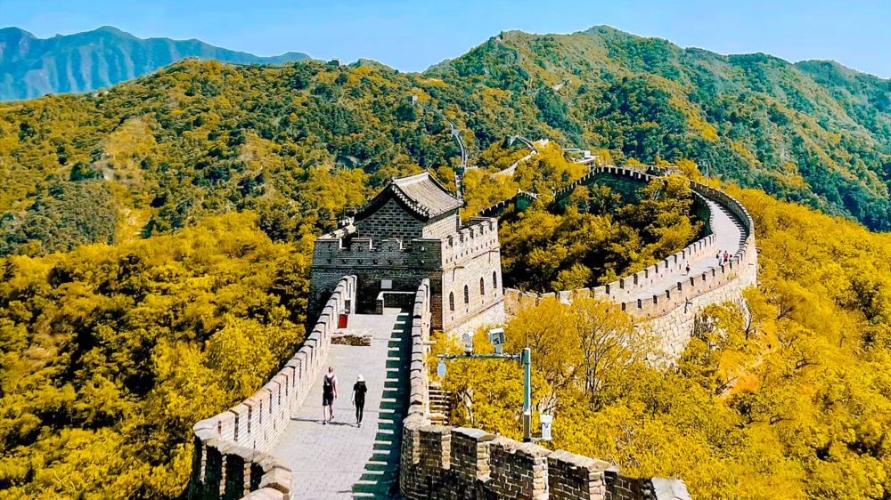
 | นำท่านเดินทางสู่ กำแพงเมืองจีนด่านมู่เถียนยวี่ (รวมเคเบิ้ลกระเช้าขึ้น + ลง) เป็นหนึ่งในด่านกำแพงเมืองจีนที่ได้รับความนิยมอย่างมากจากนักท่องเที่ยวทั่วโลก ด้วยความสวยงามของธรรมชาติที่โอบล้อม และการอนุรักษ์ที่ยอดเยี่ยม ทำให้ด่านนี้ยังคงความเป็นเอกลักษณ์ดั้งเดิมไว้ได้เป็นอย่างดี
กลางวัน | รับประทานอาหารกลางวัน ณ ภัตตาคาร (มื้อที่ 9)
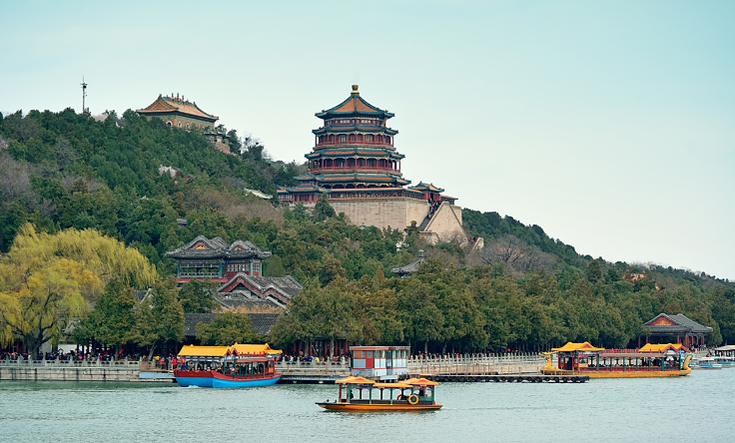
 | นำท่านเดินทางสู่ พระราชวังฤดูร้อนอวี้เหอหยวน ตั้งอยู่ในเขตชานเมืองด้านทิศตะวันตกเฉียงเหนือของกรุงปักกิ่งห่างจากตัวเมืองปักกิ่งประมาณ 15 กิโลเมตร พระราชวังฤดูร้อนอวี้เหอหยวนเดิมเป็นสวนฤดูร้อนและสวนดอกไม้ในสมัยกุบไลข่าน ต่อมาในปี ค.ศ. 1893 พระนางฉือซีไทเฮาได้นำงบประมาณของกองทัพเรือมาบูรณะซ่อมแซมจนเป็นลักษณะที่เห็นในปัจจุบัน ภายในพระราชวังประกอบด้วย ตำหนักเลอโช่วถัง สถานที่ประทับของพระนางฉือซีไทเฮา ตำหนักเริ่นโช่วเตี้ยน สถานที่ว่าราชการของพระนางฉือซีไทเฮา ภูเขาว่านโส้วซาน ทะเลสาบคุนหมิง เก๋งพระหอม ตำหนักเรียงเมฆ เต๋อเหอหยวน ฉางหลาน (ระเบียงยาวลัดเลาะไปตามริมทะเลสาบคุนหมิงตกแต่งด้วยภาพวาดต่างๆ) และตำหนักต่างๆ อีกมากมาย
ค่ำ | รับประทานอาหารค่ำ ณ ภัตตาคาร ร้าน Michelin Tao Tao Ju (มื้อที่ 10)
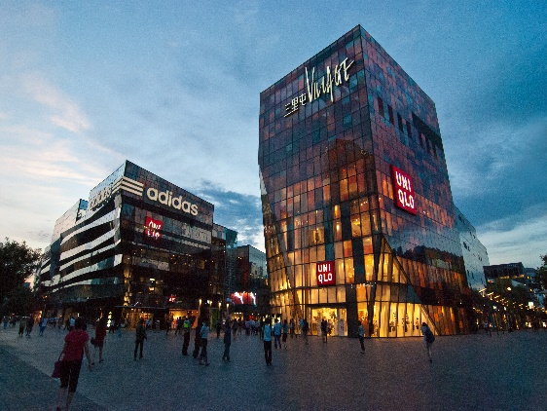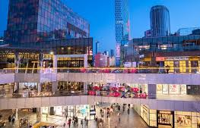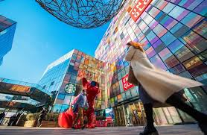
 | จากนั้นนำท่านชมและช้อปปิ้ง ย่านซานหลี่ถุน ถนนคนเดินเส้นนี้เต็มไปด้วยตึกสูงใหญ่ทันสมัย ร้านแบรนด์ต่าง ๆ ทั้งแบรนด์สตรีท แบรนด์ไฮเอนด์ และแบรนด์โลคอล นอกจากนั้นยังเป็นที่ตั้งของร้านอาหาร ร้านขายเครื่องดื่ม คาเฟ่ และบาร์ในยามค่ำคืนอีกด้วย ที่สุดปลายทางของของซานลี่ถุนเป็นที่ตั้งของห้างสรรพสินค้าขนาดใหญ่อย่าง Taikooli (ไท่คู่ลี่) ที่ชวนให้เราเดินกันสนุกสนานในย่านนี้ เรียกได้ว่าถ้าอยากมาดูแฟชั่นของจีนก็มาที่นี่เลย
ที่พัก | Holiday Inn Express Beijing Shijingshan Lake View เทียบเท่าระดับ 4 ดาว (มาตรฐานจีน)
วันที่ห้า | วัดลามะ – ท่าอากาศยานนานาชาติกรุงปักกิ่ง (TG615 : 17.05 - 21.20) – กรุงเทพ (สนามบินสุวรรณภูมิ)
เช้า | รับประทานอาหารเช้า ณ ห้องอาหารของโรงแรม (มื้อที่ 11)
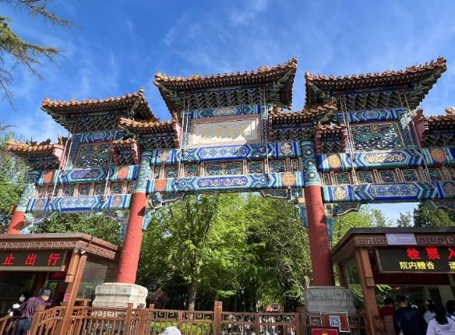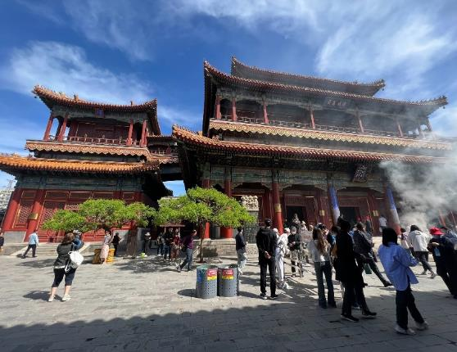
 | นำท่านเยี่ยมชม วัดลามะ หรือ ยงเหอกง เป็นวัดชื่อดังตั้งอยู่ใจกลางเมืองปักกิ่ง ถือว่าเป็นวัดที่สวยงามที่สุดในใจกลางเมืองปักกิ่ง วัดแห่งนี้ได้รับการยอมรับว่าเป็นโบราณสถานที่ผสมผสานวัฒนธรรมทั้ง 4 สายหลักของจีน ได้แก่ ฮั่น มองโกล แมนจู และธิเบตอย่างลงตัว เป็นวัดสำคัญและเป็นแหล่งท่องเที่ยวที่ทรงคุณค่าทางด้านวัฒนธรรมของปักกิ่ง นักท่องเที่ยวที่มาเมืองแห่งนี้ไม่ควรพลาดแวะมาเยือน หากได้มาเราสามารถพบชาวธิเบตรวมทั้งชาวจีนเชื้อสายธิเบตเดินทางเข้ามาสักการะสิ่งศักดิ์สิทธ์ที่วัดแห่งนี้ได้เห็นถึงศรัทธาอันแรงกล้าในพระพุทธศาสนา และสัมผัสวัฒนธรรมการไหว้พระของชาวธิเบตที่มีหลายขั้นตอน ทั้งการคุกเข่า ก้มตัว และนอนราบ
กลางวัน | รับประทานอาหารกลางวัน ณ ภัตตาคาร (มื้อที่ 12)
 | สมควรแก่เวลา ให้ท่านตรวจเช็คสัมภาระ เพื่อเดินทางสู่ท่าอากาศยานนานาชาติกรุงปักกิ่ง
17.05 น. | อำลาเมืองปักกิ่งเดินทางกลับสู่ สนามบินสุวรรณภูมิ ประเทศไทย โดยสายการบิน Thai Airwaysเที่ยวบินที่ TG615
21.15 น. | เดินทางกลับถึง สนามบินนานาชาติสุวรรณภูมิ โดยสวัสดิภาพพร้อมความประทับใจในการเดินทาง

